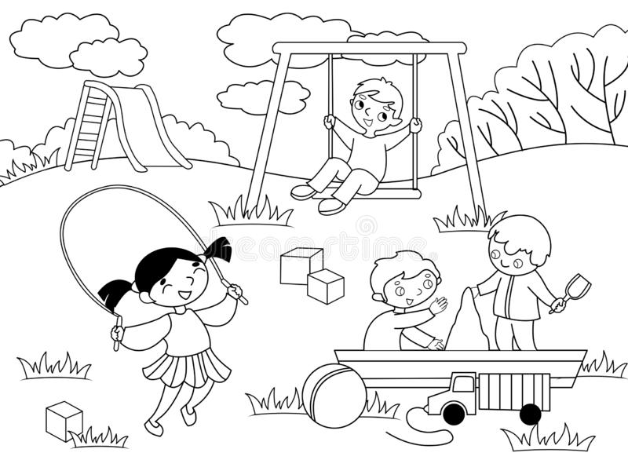Καλημέρα παιδάκια μου!

Τι κάνετε; Πώς περάσατε το Σαββατοκύριακο; Αν κάνατε κάτι που σας άρεσε πολύ μπορείτε να μου το γράψετε στο πράσινο τετράδιο ή να μου το ζωγραφίσετε! ☺

Σήμερα θα θυμηθούμε τα συναισθήματα μας, το πώς νιώθουμε. Τη χαρά, τη λύπη, τον φόβο, τον θυμό, την ντροπή…

Ακούστε το τραγούδι και μετά στο βιβλίο της Γλώσσας στη σελίδα 75 θέλω να παρατηρήσετε τις εικόνες και να απαντήσετε τις ερωτήσεις. Θέλω να μου γράφετε πρώτα την ερώτηση να αφήνετε μια γραμμή και μετά να γράφετε την απάντηση. Όπως ξέρουμε, με ωραία γράμματα και όλους τους τόνους.

<https://safeYouTube.net/w/FYhD>

Μετά διαβάστε και ακούστε παραμύθια.

<https://safeYouTube.net/w/KHgD>

<https://safeYouTube.net/w/k3gD>

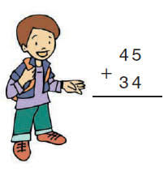 Στα μαθηματικά θέλω να κάνετε στο τετράδιό σας μερικές προσθέσεις και αφαιρέσεις **κάθετα** όπως έχουμε πει! **Μ**ονάδες κάτω από **μ**ονάδες και **δ**εκάδες κάτω από **δ**εκάδες:

22+ 34= 56

|  |  |
| --- | --- |
| 2 | 2 |
| +3 | 4 |
| 5 | 6 |

|  |  |
| --- | --- |
| 35 + 44 = | 45 – 22 = |
| 26 + 41 = | 37 – 12 = |
| 42 + 33= | 68 – 41= |
| 51 + 26 = | 77 – 32 = |
| 66 + 32 = | 88 – 63 = |
| 71 + 22 = | 97 – 34 = |
| 56 + 43 = | 84-21 = |
| 45+ 24 = | 79 – 36= |
| 53 + 35 = | 57 – 31 = |
| 61 + 36= | 86- 25= |

Ώρα για παιχνίδι!! <http://www.jele.gr/activity/b/math/mathB069.swf> **Φιλάκια** **πολλά πολλά**